Муниципальное автономное общеобразовательное учреждение города Калининграда средняя общеобразовательная школа № 57

Всероссийский конкурс экологических проектов «Волонтеры могут всё»
Номинация: «Вторая жизнь отходов»
Проект: «Зеленое дело»

Работу выполнили:
Учащиеся МАОУ СОШ № 57
Автор-руководитель:
Стратиенко Инга Викторовна

Калининград
2021

Введение
Цель проекта: формирование новой экологической культуры, повышение сознательности школьников и их родителей через привлечение их в процесс раздельного сбора мусора.
Задачи проекта: познакомить с экологическими проблемами, рассказать о раздельном сборе мусора, как варианте их решения, сформировать положительное отношение школьников и их родителей к раздельному сбору отходов, привлечь к применению знаний на практике.
Целевая аудитория: обучающиеся МАОУ СОШ №57, жители восточного микрорайона
Сроки реализации: октябрь- ноябрь 2020 года
География проекта: Калининградская область, город Калининград, территория МАОУ СОШ №57, восточный микрорайон города Калининграда
Актуальность проекта:
В современном мире в погоне за привлекательностью товаров для потребителя, производители всё чаще прибегают к уловкам с упаковкой, а также рекламе на бумаге: газеты, буклеты. Не смотря на переход на электронные ресурсы, не теряют своей актуальности и бумажные носители. Мы до сих пор пользуемся тетрадями, распечатываем необходимые дополнительный материал к урокам. Помним мы и своем здоровье, ежедневно потребляем бутилированную воду в пластиковых упаковках. Статистика¹ говорит нам о том, что в среднем россиянин выкидывает 1.1 кг мусора в день, часть его можно отправить на переработку и помочь планете. Прививать культуру раздельного сбора отходов необходимо с детства. На территории Российской Федерации уже работают заводы по переработке промышленных отходов во вторичное сырьё. Пока эта отрасль только начала своё развитие, сегодня всего лишь 35% данного вида мусора проходит качественную переработку. Остальная же часть – по-прежнему сбрасывается на свалки или, что ещё хуже, в сточные воды, нанося тем самым непоправимый урон планете².
Тип проекта: практико-ориентированный, экологический.
Вид проекта: групповой.

Этапы работы
I. Подготовительный этап
1. Обоснование проекта. Изучение актуальности. Поиск партнера для организации проекта.
2. Подготовка экоуроков, планирование классных часов
3. Подготовка рекламных материалов выработка рекомендаций для раздельного сбора.
II. Практический этап.
1. Проведение классных уроков: «Вторая жизнь отходов».
2. Размещение рекламных материалов, информирование родителей и школьников о правилах сбора мусора.
3. Сбор.
III. Заключительный этап.
1. Передача мусора, организации по переработке.
2. Подведение итогов.

I. Подготовительный этап
В рамках школьного совещания было принято решение об организации раздельного сбора отходов на территории МАОУ СОШ 57. Разработан регламент проведения данного мероприятия, найден партнер компания «Зеленое дело»³, сформированы листовки (см. приложение 1), разработаны рекомендации к проведению экологических уроков. Выработан механизм сдачи раздельно собранных отходов.
II. Практический этап.
Публикация информационных материалов. С 11-18.11.2020 проведены экологические классные часы, дано представление о процессе раздельного сбора мусора как эффективного ресурсосберегающего метода, проведена воспитательная работа: бережное отношение к природным ресурсам, формирование навыков раздельного сбора бытовых отходов. Собраны бумажные и пластиковые отходы от жителей восточного микрорайона города Калининграда.
III. Заключительный этап.
Основной идеей проекта является формирование экологически ответственного поведения у школьников посредством экологического мероприятия 18.11. 2020 года собранный мусор был передан организаций «Зеленое дело», за 5 дней учащимися и их родителями было 234 кг макулатуры и 11кг пластика. Также в ходе просветительской работы учащиеся были проинформированы о ближайшей точке сбора раздельного мусора.⁴

Список используемой литературы:
1. https://journal.tinkoff.ru/garbage/
2. http://39.rospotrebnadzor.ru/content/my-i-priroda-trebovaniya-k-sboru-i-utilizacii-othodov
3. зеленоедело.рф https://xn--d1abaabh3aeoke.xn--p1ai/
4. https://esoo39.ru/perechen-ploshhadok/

Приложения
Листовка:

Сбор пластика и макулатуры
Сохраним планету вместе |  | Можно приносить:  - 1. Макулатура  - - Картон (должен быть ПЛОТНО СЛОЖЕН. Любая плотная картонная упаковка можно со скотчем и скрепками)  - - Газеты. А также сканворды, журнал Стройка, Антенна и учебные пособия на газетной бумаге.  - - Бумага офисная (белая с печатью или без, черновики, накладные перемещения, курсовые, архив (без какой любой другой макулатуры, без папок, сегрегаторов и файликов), (шредированная не подходит!)  - - Микс: журналы на скрепке (!), любая полиграфия в виде букетов на скрепке, отдельно листами (рекламные раздатки), почтовый спам, тетради, учебные пособия на скрепке, рисунки карандашами, ручкой; календари на скрепке и иные бумажные изделия, чеки, накладные, факсовая бумага.  - НЕ ПРИНИМАЮТСЯ книги, журналы и полиграфия на клеевом переплете.  - 2. Полимерные отходы  - - ПЭТ- бутылки (смятые, чистые, мытые) ПРОЗРАЧНЫЕ (в т.ч. коричневые и зеленые)!  - - Полиэтилен прозрачный без рисунка (стрейч, термоусадочная плёнка,), без наклеек, без загрязнений.  - НЕ ПРИНИМАЮТСЯ бутылки непрозрачные (например, белые из-под кефира) и какой-либо другой пластик. Не везите и не собирайте. Сдать его некуда.  Собранные материалы сдаем классным руководителям
18.11.2020 МАОУ СОШ №57 г. Калининград, ул. Флотская, 6
Зеленое дело
Камская ул., Калининград
89118547504 | | http://зеленоедело.рф/

Фотоотчет:
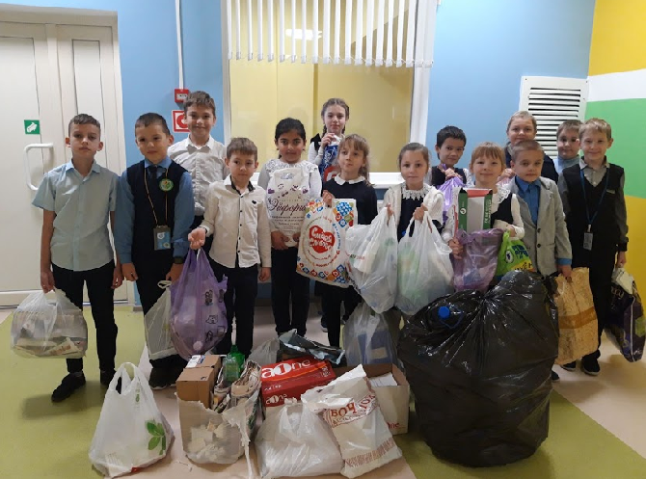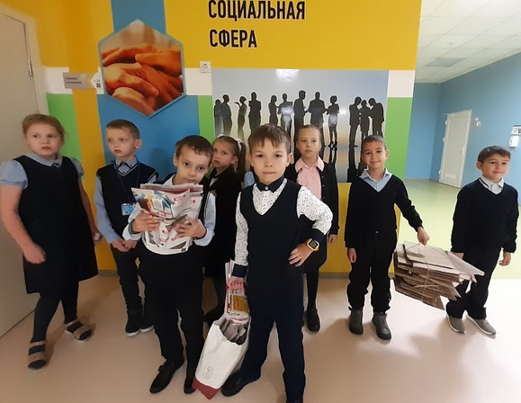
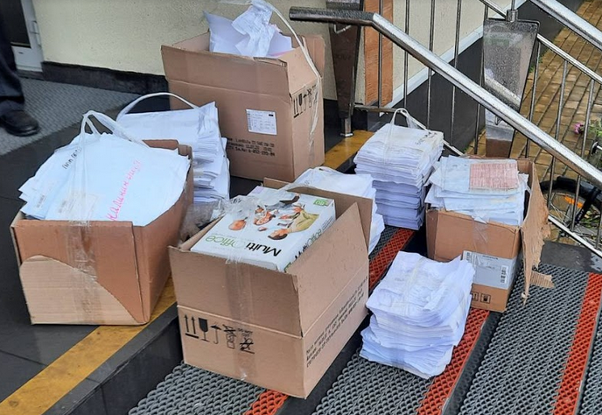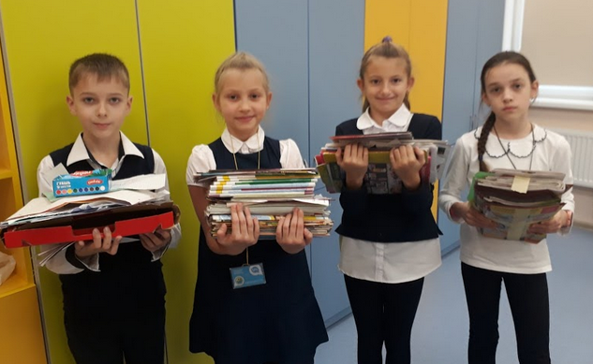
Больше фотографий: https://drive.google.com/file/d/1fN0w1sSTmsoJ6jpNIIUxvFYs3aVFQSsq/view?usp=sharing

Итоги проекта: благодарственное письмо
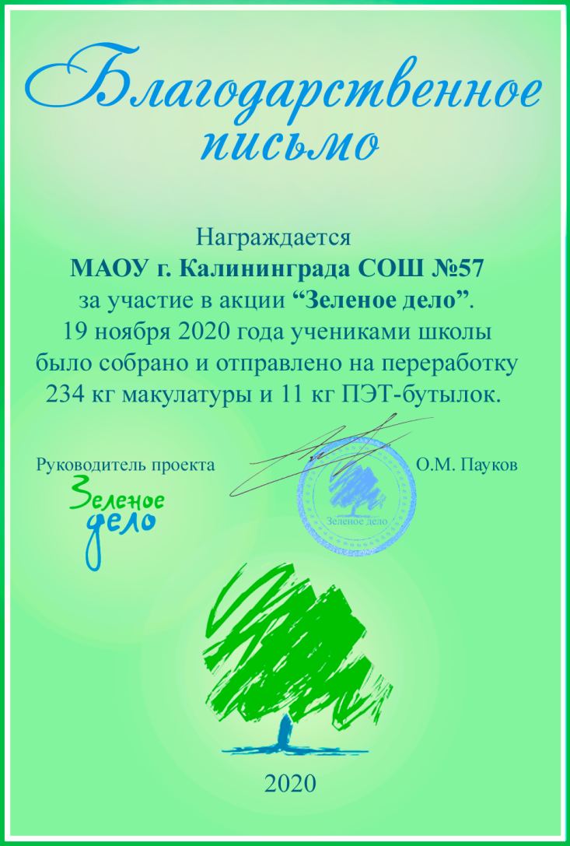

Площадка для раздельного сбора мусора, которой пользуются ученики 57 школы ул. Аксакова, 102-102а, 104-104а
